5月24日今日动态
出勤：本班今日出勤人数30人。今日1人请假。
1.半日活动：第一次制作伞
前期活动中，幼儿对于伞的外形特征、结构都有所了解。孩子们在与同伴交流、观看视频等过程中也了解了制作伞的各种材料，感受了用多种材料制作伞的各种可能性，并结合自己感兴趣的形式收集了相关材料，孩子们动手制作的愿望越来越明显。为了让孩子们发挥自己的想象，因此开展本节活动，给予孩子们第一次制作表达表现伞的机会。
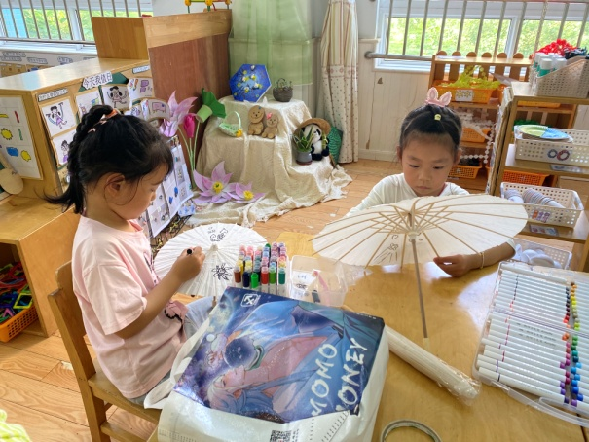  用马克笔在油纸伞上画花纹。 | 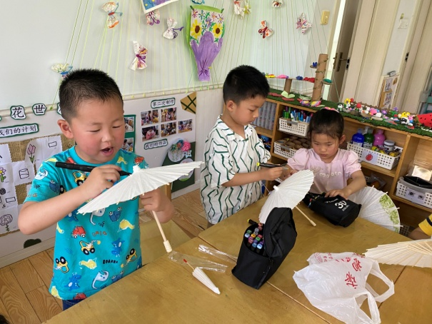  有的在伞面画了一圈一圈的条纹再涂色，有的是画了自己喜欢的物品，比如小汽车。
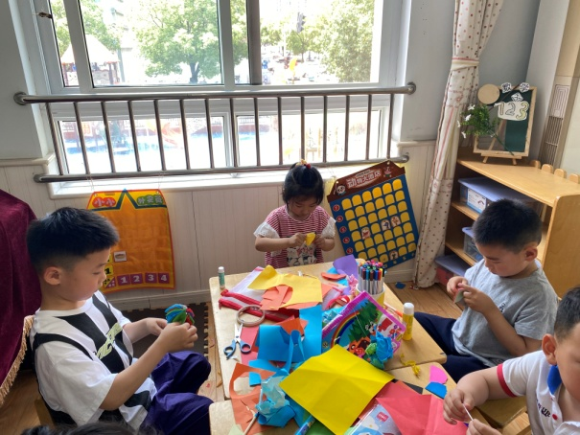  将彩纸建成圆形，折叠两次，将多个折好的纸粘贴起来就是一把伞了。 | 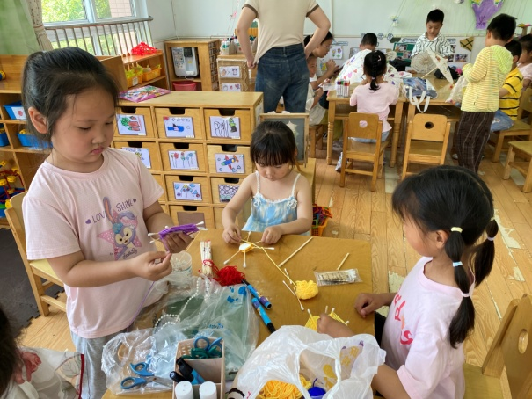  将棉签放射状固定在卡纸上，然后开始绕毛线，直至全部排满，毛线伞就做好了。
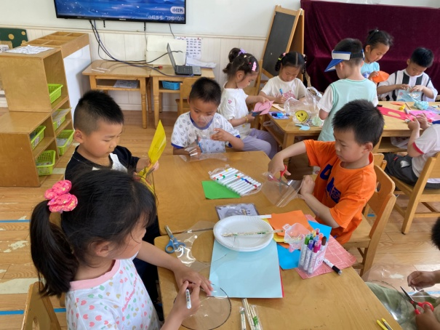  透明纸画成圆形剪下，在上面画上自己喜欢的花纹。 | 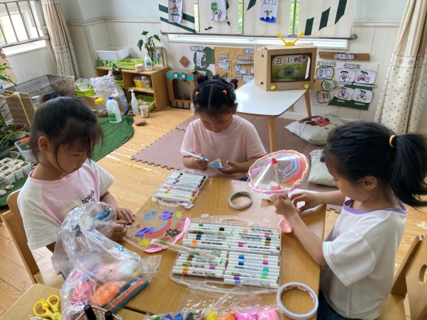  剪个小三角形的口子，粘贴起来，中间粘贴筷子做伞柄。
2.值日生工作：
今日值日生：
发小毛巾和餐盘的是高羽安，发筷子的是夏天一，小朋友们的值日生工作做得很认真喔！
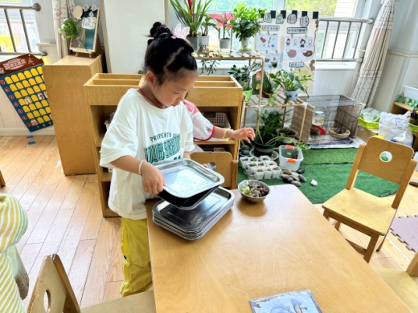 | 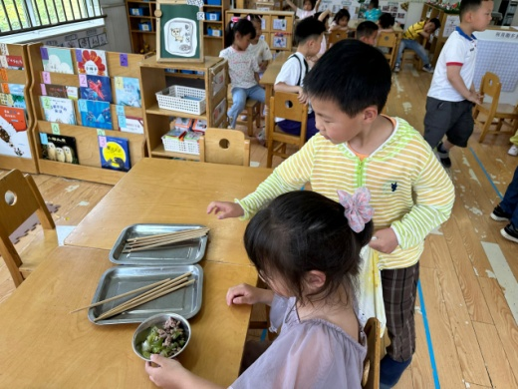
3.生活观察：
观察时间：2024.5.24
观察对象：中三班今日来园幼儿
观察者：耿佳、刘恬君、丁丹娜
观察目的：具有良好的生活习惯与生活能力（指向能力）
观察内容：
①坚持午睡
②主动饮用白开水
③游戏后整理好玩具
④按时进餐（点心、午餐）
观察背景：
纵观幼儿在园一日生活中的各种小事 ，已经进行了一段时间的“具有良好的生活习惯与生活能力”观察记录。旨在让幼儿保持有规律的生活，养成良好的作息、饮食、卫生习惯。如：早睡早起、每天午睡、按时进餐、吃好午餐等。
（备注：家园共同合作，才是最高效的方式呀！）
儿童 | 坚持午睡 | 水杯喝完 | 整理好玩具 | 用好点心、吃完午餐
张一嘉 | ★ | ★ | ★ | ★
贺健宸 | ★ | ★ | ★ | ★
秦苏安 | ★ | 需提醒 | ★ | ★
高羽安 | ★ | ★ | ★ | ★
徐佳禾 | ★ | ★ | ★ | ★
肖尧 | ★ | 需提醒 | ★ | 进餐挑食，略慢
杨梦露 | ★ | ★ | ★ | ★
王凝音 | ★ | ★ | ★ | ★
李子木 | ★ | ★ | ★ | ★
焦云舒 | 请假
李兴琪 | ★ | ★ | ★ | ★
陈艺萱 | ★ | ★ | ★ | ★
杨佳伊 | ★ | 需提醒 | ★ | ★
朱琪玥 | ★ | 需提醒 | ★ | 进餐挑食，略慢
赵希羽 | 入睡晚 | ★ | ★ | ★
陈竞泽 | ★ | ★ | ★ | 进餐挑食，略慢
徐亿涵 | ★ | 需提醒 | ★ | ★
罗景宸 | ★ | ★ | ★ | ★
左轶萱 | ★ | 需提醒 | ★ | ★
张漪乐 | ★ | 需提醒 | ★ | ★
王紫妍 | ★ | ★ | ★ | ★
夏天一 | ★ | 需提醒 | ★ | ★
邵崔钰 | ★ | ★ | ★ | ★
郭煜霖 | ★ | ★ | ★ | ★
郭颜睿 | ★ | ★ | ★ | ★
李梓朋 | ★ | 需提醒 | ★ | ★
李伊一 | ★ | ★ | ★ | ★
赵毓宁 | ★ | ★ | ★ | ★
张嘉辰 | ★ | ★ | ★ | ★
宋恬恬 | ★ | 需提醒 | ★ | ★
秦修诚 | 中午接回家 | ★ | ★ | 中午接回家
5.温馨提示
1.近来多种病毒、细菌流行，请大家关注幼儿体征，如有异常及时就医并告知老师。同时提醒幼儿勤洗手、勤洗澡、多喝水，注意个人卫生，家里勤通风，少去人员密集的地方。
2.天气渐热，请各位家长根据孩子情况适量减少衣物，并注意卫生，勤洗手，勤剪指甲。

